Отчет о проведении «Дня птиц»
В 7 «А» классе проведен урок знаний о птицах.
Учитель, Чайченко Т.А. ознакомила учащихся о международном дне птиц, который отмечается 1апреля. А также о существовавшем древнем празднике на Руси, так называемом Сороки. Это вторая встреча весны после масленицы. Весну приносили на своих крыльях птицы.
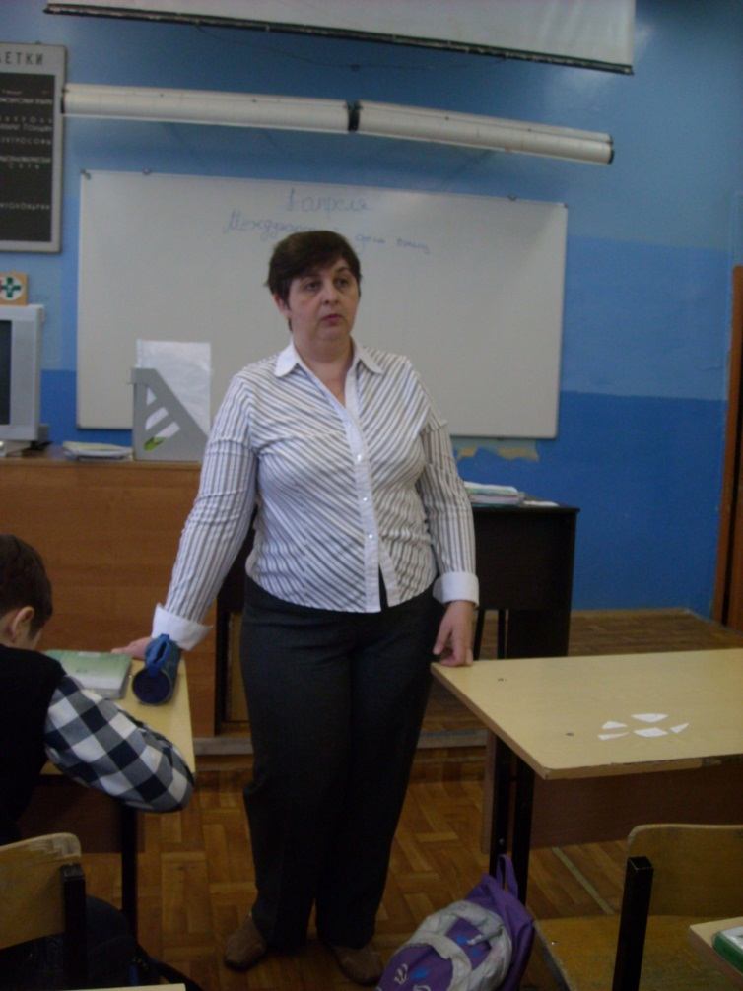

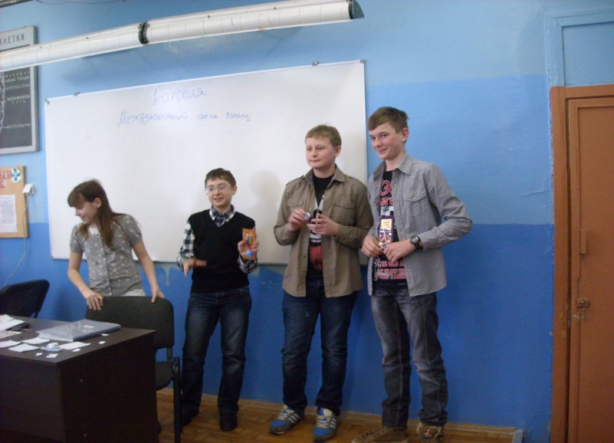
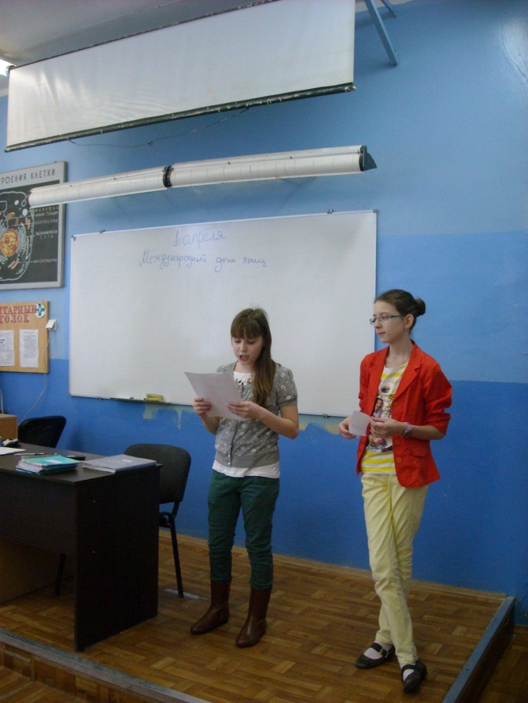
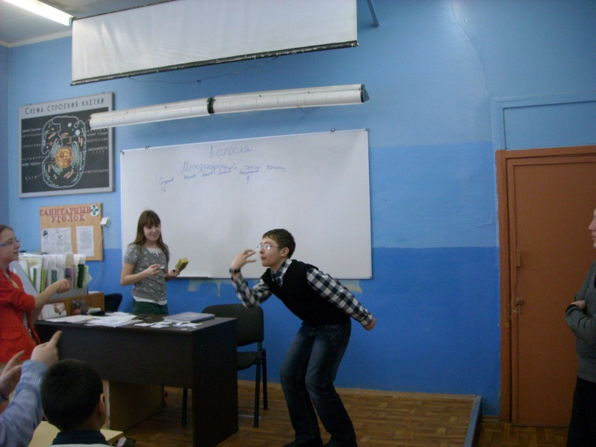
Интересную информацию о птицах, загадки, конкурсы подготовили Ильинова Алина и Кончакова Дарья.
Победители конкурсов получили призы.

